Министерство науки и высшего образования Российской Федерации
Федеральное государственное автономное образовательное учреждение высшего образования

ТОМСКИЙ ГОСУДАРСТВЕННЫЙ УНИВЕРСИТЕТ
СИСТЕМ УПРАВЛЕНИЯ И РАДИОЭЛЕКТРОНИКИ (ТУСУР)

Кафедра автоматизированных систем управления (АСУ)

Пояснительная записка
Отчет по лабораторной работе
по дисциплине
«Системное программное обеспечение»

Студент гр. 531
______________С.А. Исаков
«__»___________________2024г.

Руководитель:
Доцент, к.т.н. каф. КСУП
________________Т.В. Ганджа
«__»___________________2024г.
Томск 2024
Оглавление
1 Назначение приложения 3
2 Группы пользователей и их функциональные возможности в приложении 4
3 Стек технологий разработки. Системные требования. 5
4 Пользовательский интерфейс 6
5 Диаграмма пакетов приложений 7
6 Диаграмма классов 8
7 Описание тестирования приложения 9
8 Описание сборки установщика 10
9 Описание модели ветвления 11

1 Назначение приложения
Пользовательское приложение ContactsApp, предназначено для ведения и хранения контактов. Приложение должно:
- Обеспечивать стабильную работу приложения при порядке 200 контактов;
- Обеспечивать поиск, навигацию по созданным контактам по фамилии и имени;
- Предоставить инструменты для просмотра и редактирования контактов;
- Сохранять и восстанавливать контакты между сессиями приложения;
- Выполнять промежуточные сохранения контактов на машине пользователя на случай аварийного завершения программы, отключения компьютера и т. д. для защиты от потери данных.

2 Группы пользователей и их функциональные возможности в приложении
В приложении реализована только одна группа пользователей — пользователь.
Функциональные возможности:
- создание контакта;
- удаление контакта;
- изменение информации о контакте;
- поиск контакта по фамилии.

3 Стек технологий разработки. Системные требования.
Для разработки проекта был выбран язык C# с интерфейсом программирования приложений Windows Forms.
Для тестирования приложения была выбрана библиотека Nunit.
Для сериализации данных была выбрана библиотека NewtonSoft.JSON.

4 Пользовательский интерфейс
После запуска приложения перед пользователем появляется главное окно. Двухколоночная верстка главного окна содержит список всех контактов в левой панели и отображает текущий выбранный контакт в правой панели. В списке контактов показаны фамилии контактов, в один момент времени может быть выбран только один контакт.
При выборе контакта в списке, выбранный контакт отображается в правой панели. Главное окно не позволяет редактировать содержимое контакта – только просмотр. Также в правой панели под текущим контактом отображается информационная панель с сегодняшними именинниками.
При нажатии на кнопку Add Contact и Edit Contact появляется окно создания/редактирования контакта в диалоговом режиме. Для нового контакта окно изначально не заполнено (установлена лишь дата рождения по умолчанию). Для редактирования уже существующего контакта все поля должны быть предзаполнены данными текущего контакта.
При нажатии на кнопку OK окно создания контакта закрывается, в список контактов главного окна добавляется новый контакт. При редактировании текущей контакта, нажатие на кнопку OK должно обновить фамилию контакта в списке контактов (если фамилия текущего контакта была изменена/исправлена), и обновить отображаемый контакт в правой панели приложения. При нажатии кнопки Cancel создание/редактирование контакта отменяется.
В случае ввода пользователем некорректных данных, данная ситуация должна быть обработана соответствующим образом.
При нажатии на кнопку Remove Contact главного окна текущий контакт удаляется. Перед удалением должно появиться окно с запросом на разрешение записи. При нажатии на кнопку OK происходит удаление, при нажатии на кнопку Cancel удаление отменяется.

5 Диаграмма пакетов приложений
На рисунке 5.1 изображена диаграмма пакетов приложений.

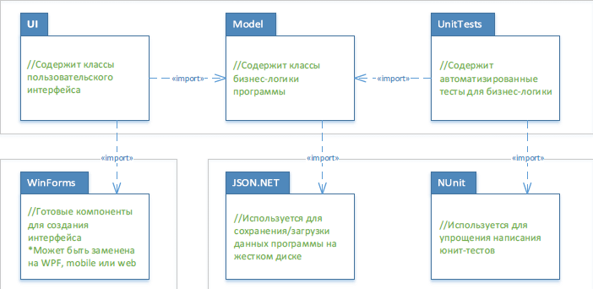
Рисунок 5.1 — Диаграмма пакетов приложений

6 Диаграмма классов
На рисунке 6.1 представлена диаграмма классов
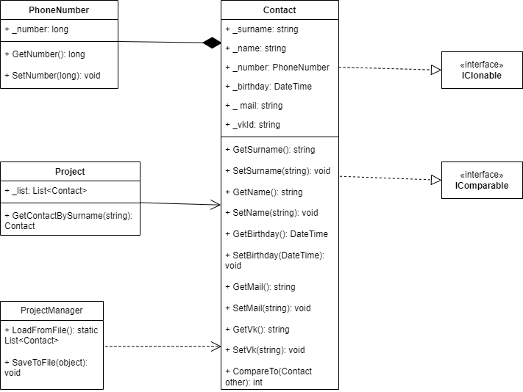
Рисунок 6.1 — Диаграмма классов

7 Описание тестирования приложения
Суммарная цикломатическая сложность методов и классов проекта равна 26. Из этой суммы:
- Сложность класса Contact равна 18
  - Сложность свойства Surname равна 3
  - Сложность свойства Name равна 3
  - Сложность свойства PhoneNumber равна 4
  - Сложность свойства Birthday равна 3
  - Сложность свойства Mail равна 3
  - Сложность свойства IdVk равна 2
- Сложность класса PhoneNumber равна 4
  - Сложность свойства Number равна 4
- Сложность класса Project равна 2
  - Сложность свойства PhoneList равна 2
- Сложность класса ProjectManager равна 2
  - Сложность SaveToFile равна 1
  - Сложность LoadFromFile равна 1

Исходя из этого было создано 26 тестов для проверки корректности присваивания значений переменным.
Общее время тестирования вышло 480 мс, из них:
- ContactTest – 84 мс;
- PhoneNumberTest – < 1 мс;
- ProjectManagerTest – 396 мс;
- ProjectTest - < 1 мс.

8 Описание сборки установщика
В исходом коде сценария сборщика установки объявляются значения переменных AppName, ExeName, Version, AppPublisher. Затем эти переменные присваиваются переменным, отвечающим за имя программы, ее версию и создателя.
Затем происходит объявление каталога, куда будет записан собранный файл установки, и объявление имени исполняемого файла, а также протокол сжатия. Объявлено два языка установщика: русский и английский. Были заданы относительные пути на расположение исполнительных файлов и файлов скомпилированных библиотек.

9 Описание модели ветвления
Использовалась система версионного контроля Git. В данной системе проект поделен на 2 части: main и develop. В develop все, над чем происходит разработка. Осуществлено хранение двух видов Git-репозитория: локальный и удаленный. Удаленный git-репозиторий расположен на веб-сервисе GitHub(https://github.com/FourLiesNight/ContactsApp).

